21.3 实际问题与一元二次方程
第3课时
 【练教材·盘点新知】 
1.数学上常见的图形有三角形、平行四边形、矩形、菱形、正方形、梯形、正六边形、圆等,根据它们的面积、体积或周长,可列一元二次方程解决实际问题.
2.常见的几种面积公式:S_{长方形}= ab ,S_{正方形}=a²,S_{圆}= πR² ,S_{三角形}= ab .
3.常见的几种体积公式:V_{长方体}=abh,V_{正方体}= a³ ,V_{圆柱}= πR²h ,V_{圆锥}= πR²h .
【微警示】
1.准确掌握几何图形的面积、体积或周长公式及计算方法,能用未知数表示相应线段的长度.
2.熟记各种图形的面积公式,不能混淆.
【练基础·提升技能】 全解全析P172
1.用一条长为40 cm的绳子围成一个面积为75 cm²的矩形,设矩形的一边长为x cm,根据题意列方程为 ( B )
A.x(40-x)=75 B.x(20-x)=75 C.x(40+x)=75 D.x(20+x)=75
2.(2019·北部湾中考)扬帆中学有一块长30 m,宽20 m的矩形空地,计划在这块空地上划出四分之一的区域种花,小禹同学设计方案如图所示,求花带的宽度.设花带的宽度为x m,则可列方程为 ( D )
A.(30-x)(20-x)=×20×30 B.(30-2x)(20-x)=×20×30
C.(30x+2×20x)=×20×30 D.(30-2x)(20-x)=×20×30
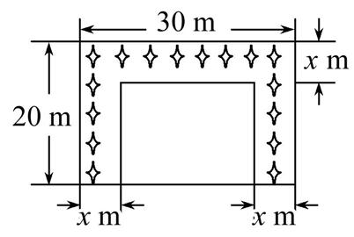
3.如图,在宽为20 m、长为30 m的矩形地面上修建两条同样宽的道路,余下部分作为耕地.若耕地面积需要551 m²,则修建的路宽应为 ( A )
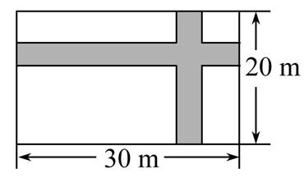
A.1 m B.1.5 m C.2 m D.2.5 m
4.把一块长与宽之比为2∶1的铁皮的四角各剪去一个边长为10厘米的小正方形,折起四边,可以做成一个无盖的盒子.如果这个盒子的容积是1 500立方厘米,设铁皮的宽为x厘米,则正确的方程是 ( C )
A.(2x-20)(x-20)=1 500 B.10(2x-10)(x-10)=1 500
C.10(2x-20)(x-20)=1 500 D.10(x-10)(x-20)=1 500
5.有一张长方形桌面,它的长是2米,宽是1米,有一块长方形台布,它的面积是桌面面积的2倍,将台布铺在桌上时,各边垂下的长相等.若设台布各边垂下的长为x米,依题意列出的方程是 2x²+3x-1=0 .(化为一般形式)
6.用22 cm长的铁丝,折成一个面积为30 cm²的矩形,若设这个矩形的长为x cm,则宽为 (11-x) cm,根据面积这个等量关系所列方程为 x(11-x)=30 .
7.(2019·襄阳中考)改善小区环境,争创文明家园.如图所示,某社区决定在一块长(AD)16 m,宽(AB)9 m的矩形场地ABCD上修建三条同样宽的小路,其中两条与AB平行,另一条与AD平行,其余部分种草.要使草坪部分的总面积为112 m²,则小路的宽应为多少? 世纪金榜导学号
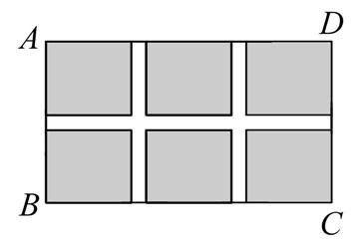
【解析】设小路的宽应为x m,根据题意得(16-2x)(9-x)=112,解得x₁=1,x₂=16.
∵16>9,∴x=16不符合题意,舍去,∴x=1.
答:小路的宽应为1 m.
【练综合·拓展思维】 全解全析P172
1.一个长方形的长比宽多3 cm,如果把它的长和宽分别增加2 cm后,面积增加14 cm²,设原长方形宽为x cm,依题意列方程应为 ( C )
A.(x+3)(x+2)-x²=14 B.(x+2)(x+5)-x²=14
C.(x+2)(x+5)-x(x+3)=14 D.x(x+2)=14
2.如图,一农户要建一个矩形花圃,花圃的一边利用长为12 m的住房墙,另外三边用25 m长的篱笆围成.为方便进出,在垂直于住房墙的一边留一个1 m宽的门,花圃面积为80 m².设与墙垂直的一边长为x m(已标注在图中),则可以列出关于x的方程是 ( A )
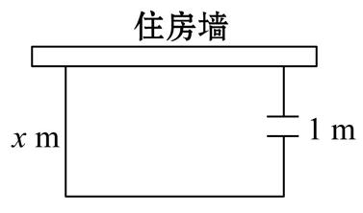
A.x(26-2x)=80 B.x(24-2x)=80
C.(x-1)(26-2x)=80 D.x(25-2x)=80
3.在Rt△ABC中,∠C=90°,AC=6 cm,CB=8 cm,点P,Q同时由A,B两点出发分别沿AC,BC方向向点C匀速运动,它们的速度都是1 cm/s,则经过 s后,△PQC的面积为Rt△ABC的面积的一半. ( C )
世纪金榜导学号
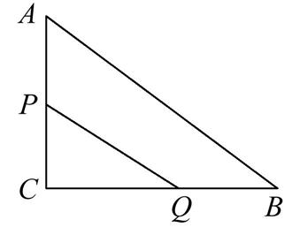
A.12或2 B.3 C.2 D.12
4.用总长10 m的铝合金型材料做一个如图所示的窗框(不计损耗),窗框的外围是矩形,上部是两个全等的正方形,窗框的总面积为3.52 m²(材料的厚度忽略不计).若设小正方形的边长为x m,下列方程符合题意的是 ( B )
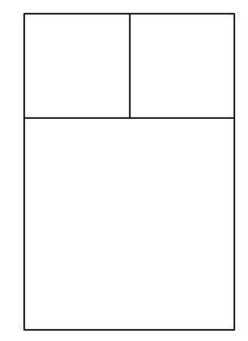
A.2x(10-7x)=3.52 B.2x·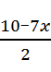=3.52
C.2x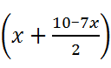=3.52 D.2x²+2x(10-9x)=3.52
5.(2019·张家界中考)《田亩比类乘除捷法》是我国古代数学家杨辉的著作,其中有一个数学问题:“直田积八百六十四步,只云长阔共六十步,问长多阔几何”.意思是:一块矩形田地的面积为864平方步,只知道它的长与宽共60步,问它的长比宽多多少步?根据题意得,长比宽多 12 步.
6.一块正方形钢板上截去3 cm宽的长方形钢条,剩下的面积是54 cm²,则原来这块钢板的面积是 81 cm² .
7.(素养提升)(2019·徐州中考)如图,有一块矩形硬纸板,长30 cm,宽20 cm.在其四角各剪去一个同样的正方形,然后将四周突出部分折起,可制成一个无盖长方体盒子.当剪去正方形的边长取何值时,所得长方体盒子的侧面积为200 cm²? 世纪金榜导学号
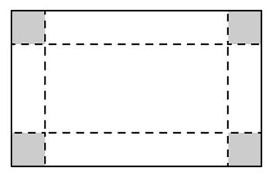
【解析】设剪去正方形的边长为x cm,则做成无盖长方体盒子的底面长为(30-2x)cm,宽为(20-2x)cm,高为x cm,
根据题意,得2×[(30-2x)+(20-2x)]x=200,
整理,得2x²-25x+50=0,解得x₁=,x₂=10.
当x=10时,20-2x=0,不合题意,舍去.
答:当剪去正方形的边长为 cm时,所得长方体盒子的侧面积为200 cm².

